

新部署工具业务配置方案
（仅供内部使用）

版 本 号： |  | V0.1
编 制： | 周艳华
审 核：

修订记录

日期 | 版本号 | 描述 | 作者
2017-04-25 | 0.1 | 初稿完成 | 周艳华

目录
1 业务配置方案概述 1
2 配置定义文件 2
2.1 配置文件字段说明如下： 4
2.2 配置项里面的字段说明如下： 4
2.3 配置定义文件组织方式 4
2.4 配置定义文件支持的数据类型 6
2.4.1 str，字符窜类型 6
2.4.2 num，数字类型 6
2.4.3 password，密码类型 7
2.4.4 ip，ip地址类型 7
2.4.5 radio, 单选类型 7
2.4.6 grid，复杂类型 8
3 集群定义文件 9
3.1 业务划分 9
3.1.1 主备业务 9
3.1.2 集群业务 10
3.1.3 需要进行数据同步的业务 11
3.2 文件定义 11
3.3 业务ip 12
4 业务关联文件 12
4.1 文件定义 12
4.1.1 platform关联 13
4.1.2 vip关联 14
4.1.3 cluster关联 14
5 配置中心 15
5.1 ZK配置路径定义 15
5.2 配置持久化 15
5.3 部署工具写ZK配置的逻辑 16
5.3.1 创建平台域节点 16
5.3.2 创建机房节点 16
5.3.3 创建业务节点 16
6 服务发现客户端 17
6.1 配置上传 17
6.2 配置下载 17
6.3 配置更新 18
6.3.1 业务配置更新 18
6.3.2 平台域公共配置更新 18
7 配置流程 18
8 业务配置 19
8.1 镜像包配置方式 19
8.2 镜像包配置文件示例 20
9 平台域公共配置 20
9.1 平台域公共配置项 20
9.2 平台域公共配置定义文件示例 21
9.3 平台域公共配置文件示例 23
10 核心域配置文件模板 24
10.1 核心域公共配置项 24
10.2 核心域公共配置定义文件示例 25
10.3 核心域公共配置文件示例 28
11 业务配置脚本的工作 29
12 遗留问题 29

关键词：
新部署工具（luban） 业务配置
摘 要：
本文档是对新部署工具（luban）采用的业务配置方案进行说明，供平台应用组内部以及相关的测试人员使用。

业务配置方案概述
新部署工具跟老部署工具相比，在配置方面的最大改进，就是通过抽取出公共配置项和配置中心，对业务配置进行了大大的简化，从而达到减轻运维人员大量配置工作的目的。本文档主要对新部署工具采用的具体配置方案进行说明，供后续开发和测试参考。

新部署工具把业务的配置项分成了三类：
1：域公共配置项
2：业务特定的配置项
3：通过配置中心获取的配置项

域公共配置项就是平台域或者核心域内，很多业务共享的一些配置项。比如说短信网关相关的配置，邮件相关的配置等，这些配置项很多业务都要使用，所以抽取出来做为域的公共配置项，统一配置。这样的话，每个域只需要配置一次，所有业务都可以使用，而不需要每个业务都单独配置一次。

虽然通过抽取出公共配置项，对业务配置进行了大大的简化，但是还是有少量业务配置项必须单独配置，比如前景填充模式，内存限制等这些业务强相关的配置项。

域公共配置项和业务特定的配置项都是通过部署工具界面进行配置，配置完成后下发到配置中心。目前的配置中心使用zk来实现，也就是说所有的业务配置项和域公共配置项都会写到zk相应的节点上。一个业务如果除了自己的配置项和域公共配置项外，还依赖其他业务的配置项，那么就可以去zk上获取，这部分配置项就叫做通过配置中心获取的配置项。

随着业务的发展变化，域公共配置项和业务特定的配置项都会发生变化，所以新部署工具把这些配置项都放在配置定义文件里面进行定义。需要对相关业务和域进行配置的时候，部署工具读取配置定义文件，然后展示出对应的配置界面供用户配置，这就避免了配置项增删改的时候，要对部署工具进行修改。配置项有变化的时候，只需要修改配置定义文件就可以了。

配置定义文件
每个环境有哪些配置项，每个镜像包有哪些配置项，都是通过配置定义文件来定义的。配置定义文件分为核心域配置定义文件(core.json)，平台域配置定义文件(platform.json)和镜像包配置定义文件(xxx.json)三种类型，xxx是镜像包名称，小写。三种文件格式都是一样的，配置定义文件采用json文件格式，如下图所示，不同的是文件内容：
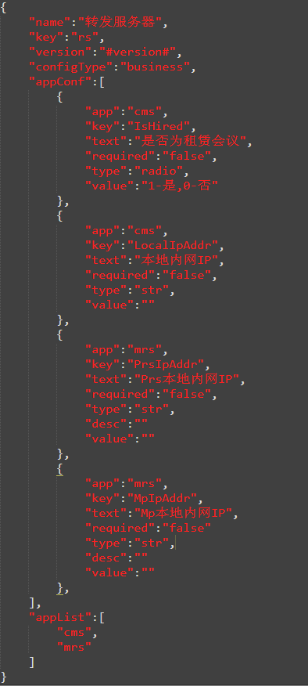

配置文件字段说明如下：
name：配置定义文件的名字
key：对应镜像包的名字
version：配置文件的版本号
configType：配置文件的类型，目前有三种类型，core(核心域配置文件)，platform(平台域配置文件)，business(业务配置文件)
appConf：这是个列表，里面列出这个镜像包（或者这个环境）需要进行配置的所有配置项
appList：这是个列表，里面列出了这个镜像包包含的所有业务。

配置项里面的字段说明如下：
app：配置项所属应用的名称，比如mysql
key：配置项的标志，一个配置文件里面不允许有重复的key
text：配置项的说明，页面展示的时候，使用这个内容
required：是否必填项，必填项后面有*标志，并且保存的时候要进行检查
type：配置项的数据类型
value：配置项的默认值

配置定义文件组织方式
需要为每个镜像包以及公共配置项都定义一个配置文件夹，文件夹名字就是镜像包名字，小写。核心域公共配置文件夹名称定义为core，平台域公共配置文件夹名称为platform，文件夹组织方式按下面的方式组织：
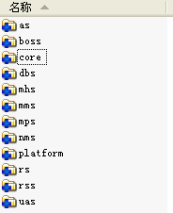
配置文件夹里面的内容包含这个镜像包的配置定义文件，文件名就是镜像包名，小写。还包含这个镜像包里面所有业务的文件夹，每个业务文件夹里面都有一个conf文件夹和一个shells文件夹。conf文件夹里面放置这个业务使用的所有配置文件，shells文件夹里面放置这个业务的配置脚本，核心域和平台域公共配置文件夹里面只有配置定义文件，如下所示：
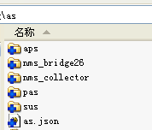
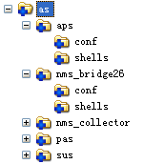
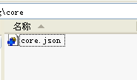
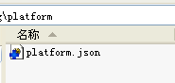
配置定义文件里面定义了这个镜像包需要进行配置的所有配置项。因为配置定义文件里面定义的其实都是镜像包里面业务的相关配置，所以如果业务的配置项需要在部署工具上配置，那么维护这个业务的开发人员就需要在配置定义文件里面定义相关的配置项，同时更新相应的配置脚本。

配置定义文件支持的数据类型
目前配置定义文件支持的数据类型有以下几种，后续如果有新的数据类型需求，可以新增：

str，字符窜类型
配置示例：
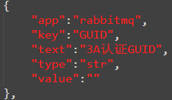
界面示例：

num，数字类型
配置示例：
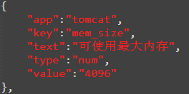
界面示例：

password，密码类型
配置示例：
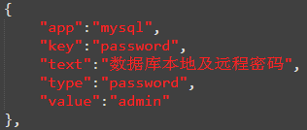
界面示例：

ip，ip地址类型
配置示例：
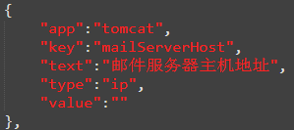
界面示例：

radio, 单选类型
下拉单选，必须有初始化values，值是"a,b,c"，代表数组
配置示例：
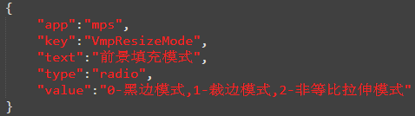
界面示例：
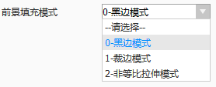

eth类型
网卡选择下拉列表
配置示例：
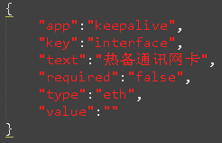
界面示例：
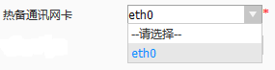

grid，复杂类型
复杂配置类型通过弹框实现，value字段的内容就是弹出框里面的内容，弹框里面的类型可以使用上面的所有类型，但是不建议再有grid复杂类型，也就是不建议grid类型嵌套。
配置示例：
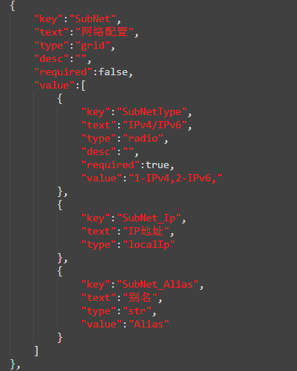

集群定义文件

业务划分
目前平台业务主要可以划分为三类，一类是主备业务，一类是集群业务，需要进行数据同步的业务。

主备业务
主备业务都有vip的配置，其他业务如果要使用主备业务提供的服务，都是通过vip来访问。主备业务的vip配置就是keepalive的vip配置。因为终端可以通过不同的运营商线路接入到平台，所以，平台也需要提供多种运营商的地址，给不同运营商线路接进来的终端使用。所以在配置vip的时候，也需要配置多个不同运营商线路的vip，也就是说需要给keepalive配置多个vip，分别对应不同的运营商。

为了解决后续业务对Ip地址的不同需求，我们给每个业务节点下面增加一个ip_addr节点，这个节点的数据段存储的内容就是这个业务所在主机上的所有实际ip和虚拟ip。
另外，我们还需要在平台域节点下增加一个business节点，这个节点的数据段存储的内容是本平台域下安装的所有主备业务和业务对应的moid。如果某个业务需要知道本平台域下某个业务比如业务A的ip地址信息，那么先查询business节点，获取业务A的moid信息，然后再查询业务A节点下的ip_addr节点，就可以获取到业务A的ip地址信息。
为了实现上面这个逻辑，我们在配置keepalive的vip的时候，需要把vip同时配置给安装keepalive的主机。也就是说，如果主机A上安装了keepalive，那么主机A的ip表里面就有keepalive上配置的vip，vip信息跟实ip放在一张表里面。然后写业务配置的时候，再把主机上所有的ip信息都写入业务的ip_addr节点。
业务配置如果依赖主备业务的一些地址，就先查询business节点，找到依赖业务的Moid，然后再找到依赖的业务节点，就可以获取的依赖业务的所有ip地址信息了。业务只需要定义好关联文件就可以了。
Business节点内容示例：
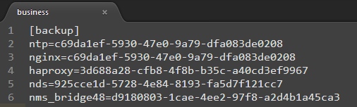
Ip_addr节点内容示例：
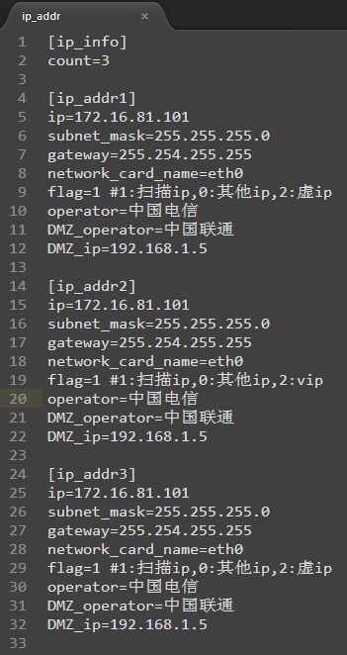172.16.186.131

集群业务
集群业务主要使用haproxy和nginx来实现，而haproxy和nginx又是主备业务。所以访问haproxy和nginx的地址通过主备业务的方式来访问。
集群业务主要要解决haproxy和nginx的配置问题， haproxy需要知道所有集群业务的ip地址，nginx需要知道所有tomcat的地址，还有其他不是使用tomcat启动的业务的地址，比如nms_webserver的地址。
平台域公共配置里面，集群业务相关的配置内容如下所示：
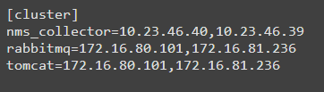
集群配置里面的地址都是实地址，像rabbitmq和upu这种业务，配置项里面需要配置hostip，那么集群配置里面的实际地址就使用配置的hostip值，而像nms_collector，aps等这些业务，不需要配置hostip，那么就使用安装这些业务的主机的扫描ip来做集群ip。多个ip之间用逗号分隔。

需要进行数据同步的业务
有些集群业务之间的数据需要进行同步，那么业务自己也需要知道其他节点的地址。我们为每个需要进行数据同步的业务生成一个nodes节点，nodes节点做为业务节点的子节点。nodes节点的数据段存储的信息就是本业务其他节点的ip地址信息和节点id信息（如果有的话）

文件定义
要生成上面这些配置信息，我们就必须定义一个文件，告诉部署工具，哪些业务需要写入到business节点里面，并生成ip_addr节点配置信息，哪些业务需要生成cluster配置信息，哪些业务需要生成nodes节点。我们把这个文件命名为cluster.ini，跟平台域公共配置定义文件放在一个路径下，如下图所示：
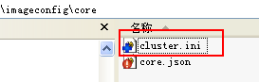
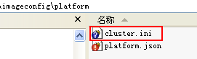
文件内容如下图所示：
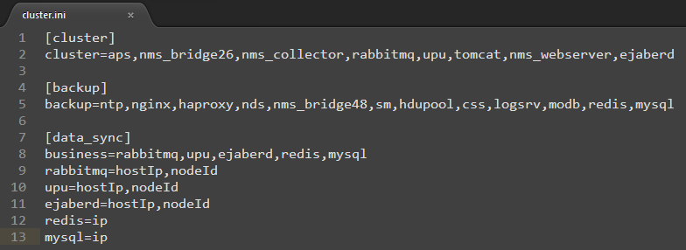
Key值cluster后面的业务就是要在domain.ini文件里面生成【cluster】区块内容的业务，部署工具写配置的时候，统计后面所有业务的所有ip地址，然后写入到平台域公共配置的【cluster】区块下。
Key值【backup】后面的业务就是要写入到business节点里面的业务，并且要生成ip_addr节点，部署工具写配置的时候，统计所有backup后面的业务的moid，生成business节点，然后把每个业务所在主机的ip信息拿出来，写入ip_addr节点。
区块【data_sync】里面的业务就是要生成nodes节点的业务。Key值business后面定义了所有需要生成nodes节点的业务，其他的key值定义了每个业务的nodes节点需要写入的配置项，一般都是写ip就可以了，erlang相关的业务还要写节点id，后面如果还要新增信息，用逗号分隔开就行。

业务ip
对于集群相关的业务，有的业务必须配置hostip，比如rabbitmq，upu等业务，做集群的时候，使用配置的hostip来做。有的业务不需要配置hostip，比如nms_bridge26，nms_collector，做集群的时候，默认使用第扫描Ip来做。
所以为了方便做集群，在保存业务配置的时候，需要把扫描ip保存到每个业务配置里面去。

业务关联文件
我们很多业务配置之间都有关联，比如业务A要使用业务B提供的服务，那么业务A就要配置业务B的地址。目前业务繁多，所以这种关联关系非常复杂。
定义业务关联文件的目的就是通过这个文件来体现这种关联关系，并且通过这个文件来实现业务关联关系的自动化。每个业务只需要提供业务的关联关系文件，由部署工具客户端来解决关联关系带来的一系列配置问题。
这也跟我们整个平台设计的最终目的相吻合，就是通过配置中心，由业务自己来解决对其他业务的依赖关系，业务需要什么服务，就去配置中心获取相关服务的配置，而不是通过部署来解决，从而最大限度地简化部署。

文件定义
业务关联文件是给部署工具客户端用的，这个文件放在业务配置包文件夹下，名字叫relation.ini，如下所示：
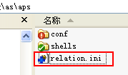
文件内容如下：
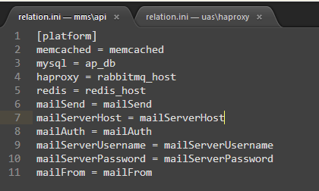
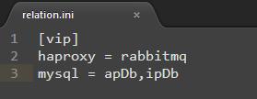
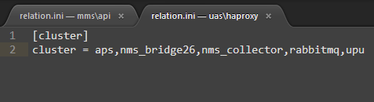
文件内容目前分为三大块，一块是platform，一块是vip，一块是cluster，分别跟平台域公共配置文件里面的区块对应，表示对相应区块配置内容的依赖。

platform关联
platform这个区块定义了业务跟平台域公共配置之间的关联。平台域公共配置主要有邮件和电话网关相关的配置，业务如果需要使用这些配置项，就可以定义platform关联，示例如下：
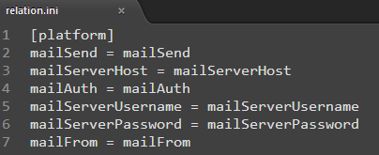

vip关联
目前我们的业务主要划分为主备和集群两类，主备业务通过vip来使用，集群业务通过haproxy和nginx的地址来使用，但是haproxy和nginx也是主备业务。所以，总结下来就是，所有业务里面地址相关的配置，都可以通过vip来实现。如果业务需要使用vip地址，那么就在自己的关联文件里面定义[vip]这个区块，然后填写相关的关联信息。关联信息的格式如下：
VIP配置key = 业务对应的key
比如说平台域公共配置里面定义mysql的虚ip的key值是mysql，但是很多业务里面定义mysql地址的key都是用表名为key的。比如api定义的就是ap_db，那么这个关联关系就是mysql=ap_db。又比如业务要依赖rabbitmq，使用的是rabbitmq_host这个key，因为rabbitmq是用haproxy来做集群的，所以其实业务依赖的就是haproxy，那么这个关联关系就是haproxy=rabbitmq_host，示例如下：
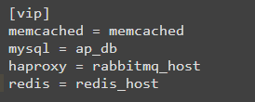

cluster关联
cluster这个区域定义了集群和负载均衡相关的关联关系。
目前主要是haproxy和nginx两个业务有这种关联关系。所以只有haproxy和nginx需要定义这个区块。
关联信息的格式如下：
cluser=关联的业务（多个业务逗号分隔）
定义好这个关系后，haproxy或者nginx就会去平台域公共配置的cluster区块下获取关联业务的ip地址信息，然后生成自己的配置文件。示例如下：
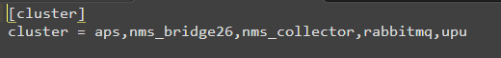

定义好关联关系后，如果平台域公共配置有更新，那么部署工具客户端会读取每个业务的关联文件，把关联文件里面的每个key跟平台域最新的配置进行比较，如果内容有变化，就更新对应业务的配置文件。如果配置没有更新，或者关联文件里面没有相关的key，则不需要更新业务配置文件。

配置中心

ZK配置路径定义
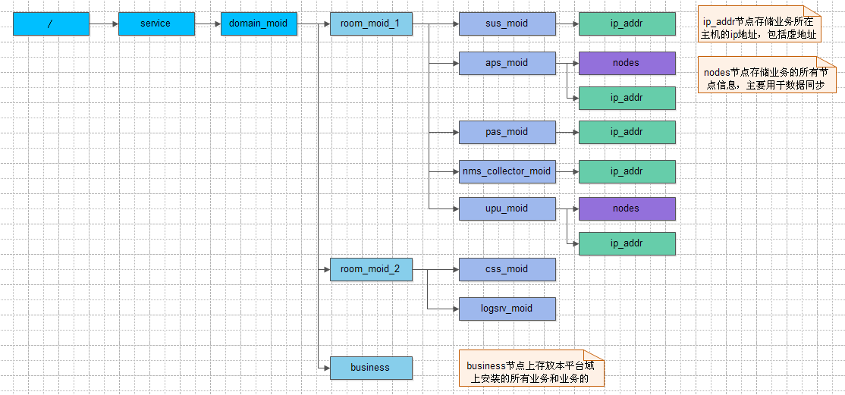

配置持久化
考虑到zk服务器上与部署相关的配置是需要持久化的，所以所有跟部署相关的配置，会先写到zk服务器所在机器的磁盘上，再由服务发现客户端读取磁盘上的配置写到zk服务器上。
部署配置写磁盘的操作由部署工具来完成，写磁盘的方法是在/opt/mcu/路径下，创建一个service文件夹，对应zk上的service节点，然后每新增一个节点，就相当于在对应的路径下，新增一个文件夹。比如节点room_moid_1对应的文件夹就是/opt/mcu/service/domain_moid/room_moid_1/。如果节点有配置信息，那么就在节点文件夹下新建一个config.ini文件，里面就存储这个节点上的所有配置信息。比如平台域的公共配置信息，就存储在/opt/mcu/service/domain_moid/config.ini文件里面。zk服务器重启后，由zk客户端遍历/opt/mcu/service/路径下的所有文件夹和配置文件，然后写到zk服务器上，生成相应的zk节点。

部署工具写ZK配置的逻辑
进行平台域的环境配置时，必须配置本平台域的zk服务器地址。

创建平台域节点
zk服务发现地址配置完成之后，部署工具去连接zk服务器所在的机器，在机器的指定路径/opt/mcu/下创建service文件夹，对应zk上的service节点。
然后在/opt/mcu/service/路径下创建本平台域的文件夹domain_moid，对应zk上的平台域节点。
平台域文件夹的名称就是平台域moid。
然后把环境配置项都写入到/opt/mcu/service/domain_moid/config,ini文件中。

创建机房节点
然后在平台域文件夹/opt/mcu/service/domain_moid/下，创建本平台域所有的机房文件夹，对应zk上的机房节点。
机房文件夹的名称就是机房的moid。
同时把机房的主备和机房名字等信息写入
/opt/mcu/service/domain_moid/ room_moid_1/config,ini文件中。

创建业务节点
安装镜像包的时候，在机器对应的机房文件夹/opt/mcu/service/domain_moid/ room_moid_1/下，创建业务文件夹business1，对应zk上的业务节点。
业务文件夹的名称就是：业务类型_业务moid，比如css文件夹的名称就是css_moid。
然后把业务配置写入/opt/mcu/service/domain_moid/room_moid_1/business1/config.ini文件中。

服务发现客户端
服务发现客户端的主要功能是用来上传，下载和更新配置信息。

配置上传
zk服务器所在主机上的服务发现客户端负责往zk服务器上写配置信息。
客户端每次重启后，先连接zk服务器，连接成功后，把本地zk文件夹里面的内容全部写到zk服务器。
部署工具更新配置信息时，先更新zk服务器所在机器的磁盘文件，更新完磁盘文件后，再更新一个标志位文件，比如说/opt/mcu/service/update.ini为数据更新状态，通过这个标志位文件来标志磁盘文件更新了。服务发现客户端会定时检查这个标志位文件，如果发现标志位文件变成了更新状态，则把磁盘上的所有配置信息重新上传到zk服务器，然后再把标志位文件置成未更新状态。

配置下载
部署工具客户端调用服务发现客户库从zk上下载业务需要的配置信息。
部署工具客户端每次重启后，先连接zk服务器，连接成功后，读取本地的业务安装配置文件
/opt/mcu/nm/conf/deploy.json，监听本机安装的所有业务节点，并下载业务的配置信息，下载的业务配置信息保存在文件/opt/mcu/xxx/currConf.ini中，xxx就是业务名称。
同时客户端还需要监听本平台域的zk节点，并下载平台域的公共配置信息，平台域公共配置信息保存在文件/opt/mcu/config/domain.ini中。平台域公共配置信息下载后，客户端读取业务关联文件，把业务需要的公共配置信息，写入到文件/opt/mcu/xxx/currConf.ini中。
如果业务关联文件里面有vip区块的内容，那么客户端还必须监听平台域下的business节点，把所有主备业务的Moid都下载下来，然后监听本业务关联的主备业务节点，把主备业务节点下的ip_addr节点内容都下载下来。比如说，业务关联了mysql，那么就需要把mysql_moid节点下的ip_addr节点内容都下载下来，然后存储在/opt/mcu/xxx/mysql.ini文件里面，然后调用每个业务的/opt/mcu/xxx/shells/config.sh脚本，config.sh脚本读取/opt/mcu/xxx/currConf.ini文件里面的配置内容，更新业务的配置文件。
如果业务需要做数据同步，还需要监听业务下面的子节点nodes，nodes数据段的内容下载下来后保存在/opt/mcu/xxx/nodes.ini文件中，xxx就是业务名称。然后业务的集群脚本读取这个集群文件，对集群做相关的配置。

配置更新
如果zk上的配置信息有更新，客户端会收到通知，然后更新本机的业务配置。

业务配置更新
下载最新的业务配置，然后更新/opt/mcu/xxx/currConf.ini文件，再调用
/opt/mcu/xxx/shells/config.sh脚本更新业务配置文件。

平台域公共配置更新
下载最新的平台域配置，然后更新/opt/mcu/config/platform.ini文件。
检查平台域所有公共配置项，如果修改了，遍历本机所有业务的关联文件。如果业务关联了这个修改的平台域公共配置项，则要修改/opt/mcu/xxx/currConf.ini文件，同时更新业务配置文件。
再调用/opt/mcu/xxx/shells/config.sh脚本更新业务配置文件。

配置流程
部署工具在对镜像包进行配置的时候，会先读取镜像包的配置定义文件，然后再去数据库查找相关配置项的值(如果之前配置过)，生成相应的配置界面，供用户进行配置。用户配置完成保存后，部署工具先把最新的配置保存到数据库，然后再把最新的配置写到zk服务器所在的主机的磁盘上，并由服务发现客户端负责把磁盘上的配置信息写到zk服务器。然后部署工具客户端监听zk服务器上相关的业务节点和平台域节点，把平台域配置和业务配置下载到本地，然后再调用配置脚本，把配置项写入具体的业务配置文件。具体的配置流程如下所示：
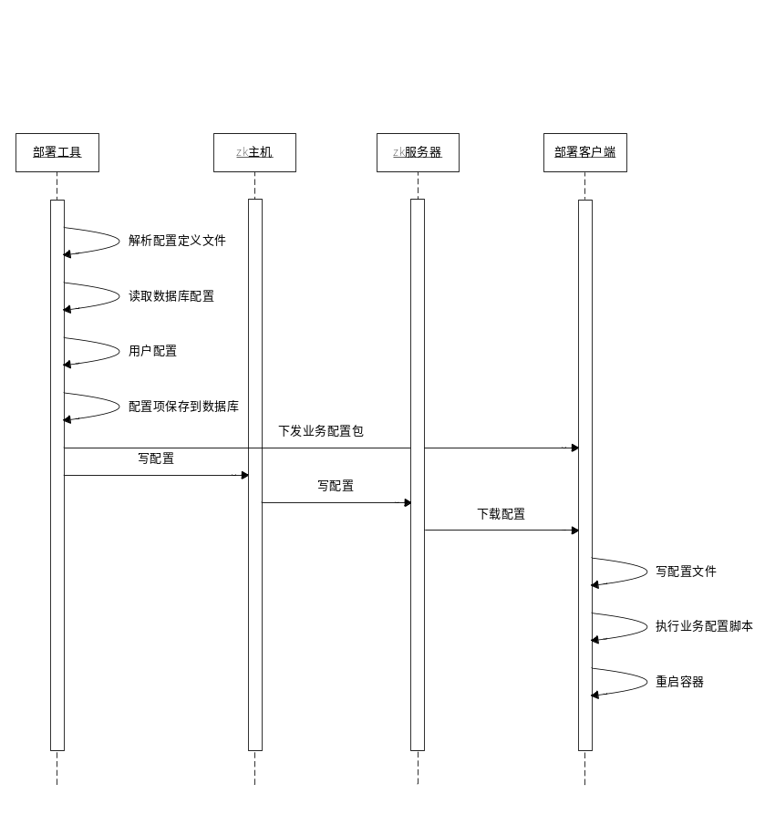

业务配置

镜像包配置方式
新部署工具部署使用的是docker镜像包，docker镜像包跟老部署工具使用的配方包不同，docker镜像包只包含业务的可执行文件，没有包含业务相关的配置文件。所以，如果需要对业务进行配置，需要采用额外的方式来实现。
部署工具部署业务的时候，都是以镜像包为单位来部署，所以在做配置功能的时候，也是以镜像包为单位来进行配置。但是每个docker镜像包里面都包含多个业务，也就是说我们在配置镜像包的时候，实际上是在对多个业务进行配置。
配置好后，部署工具会把每个业务的配置项写到zk服务器所在主机上。部署客户端再负责把配置从zk服务器下载到主机上。

镜像包配置文件示例
部署工具为所有安装的业务生成Moid，部署的时候，所有业务的Moid随业务配置一起写到zk服务器上。部署客户端再负责把配置从zk服务器下载到主机上。
主机上的业务配置文件内容如下所示：
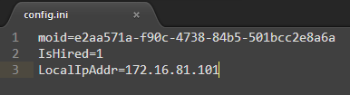

平台域公共配置

平台域公共配置项
目前整理出来平台域的公共配置项有以下这20项：
1：system_mode ---> 系统模式（0-租赁，1-自建）
2：liscense_mode ---> license类型（0-JD硬件,1-杰地云）
3：zookeeper---> 服务发现地址
4：memcache---> memcache地址
5：sms_serialNo ---> 短信网关序列号
6：sms_key ---> 短信网关key
7：sms_serialPass ---> 短信网关密码
8：sms_sign ---> 短信签名
9：mailSend ---> 是否开启邮件发送功能（1-开启,0-关闭）
10：mailServerHost ---> 邮件服务器主机地址 (ip)
11：mailAuth ---> 是否开启身份验证（1-开启,0-关闭）
12：mailServerUsername ---> 邮件发送人用户名
13：mailServerPassword ---> 邮件发送人密码
14：mailFrom ---> 邮件发送邮箱
15：LocalAreaCode ---> 本市电话区号
16：VoipSrvIP ---> 电话网关的IP地址
17：VoipIspName ---> 电话网关的运营商名称

平台域公共配置文件示例
平台域公共配置项配好后，部署工具会把平台域的公共配置信息写到zk的平台域节点的数据字段，部署工具客户端再负责把配置从zk服务器下载到主机上，路径是：/opt/mcu/config/domain.ini，供主机上的业务使用。
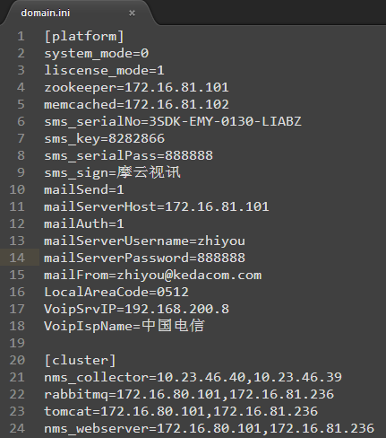

业务配置脚本的工作
业务需要配置的所有配置项，最后都会写到/opt/mcu/xxx/currConf.ini文件中，业务配置脚本的工作就是读取/opt/mcu/xxx/currConf.ini文件里面的配置信息，生成业务自己的配置文件。

已部署业务列表文件
网管要使用，部署工具客户端要使用
配置存放路径：/opt/mcu/nm/conf/deploy.json
示例文件：
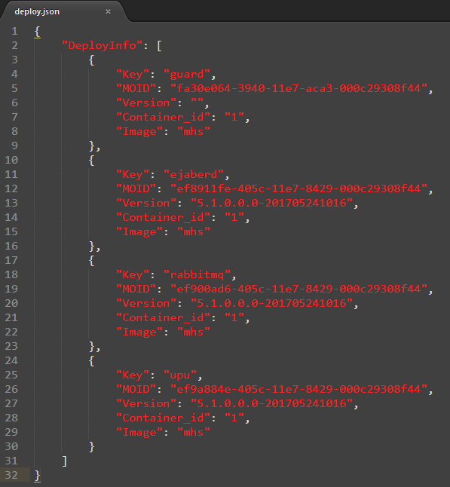

容器启动参数
容器监控脚本需要使用，在重启容器的时候使用
配置存放路径：/opt/mcu/config/as.ini，xxx是镜像包名

主机配置文件
配置存放路径：/opt/mcu/config/luban.ini

添加主机的时候下发
部署工具客户端要使用，业务要使用
内容：平台域moid，机房moid，主机moid
登陆镜像仓库

遗留问题
1：zk如果做集群，那么部署工具写配置的时候，写到哪台zk服务器上？

